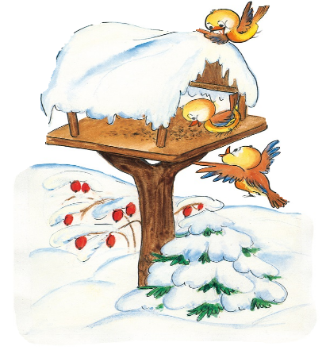



Jídelníček naší školky
12.1. – 16.1.2026
PONDĚLÍ

Přesnídávka: chléb, pom. tvarohová s kapií, mrkev, mléko (A: 1,7)
Polévka: brokolicová (A:1,7 )
Oběd: lasagne boloňské, salát polníček, čaj (A:1,7 )
Svačinka: veka, ovocná pomazánka, jablko, čaj (A: 1,7 )
-------------------------------------------------------------------
ÚTERÝ

Přesnídávka: chléb, pom. farmářský mls, hroznové víno, káva (A: 1,7)
Polévka: kapustová (A: 1 )
Oběd: brambor. kaše, sekaná pečeně, rajčatový salát, čaj (A: 1,3,7 )
Svačinka: chléb, pom. z ryb v tomatě, ředkev, čaj (A: 1,4,7 )
-------------------------------------------------------------------
STŘEDA

Přesnídávka: pohanková kaše s kakaem, mléko, banán (A: 1,7)
Polévka: bramborová (A: 1,9 )
Oběd: knedlík, poděbradské maso, džus (A: 1,3,7,9 )
Svačinka: chléb, pomazánka z lučiny, cherry rajče čaj (A: 1,7 )
-------------------------------------------------------------------ČTVRTEK

Přesnídávka: žitný chléb, celerová pomazánka, káva, pomeranč (A:1,7,9)
Polévka: francouzská domácí (A: 1,9 )
Oběd: hrachovocizrnová kaše, šunka, salát z kys. zelí, čaj (A: 1)
Svačinka: grahamová veka, vaječná pom., kedluben, čaj (A: 1,3,7)
------------------------------------------------------------------PÁTEK

Přesnídávka: chléb, pom. tuňáková, pór, švédský čaj (A:1,4,7)

Polévka: dršťková z hlívy (A:1)
Oběd: rizoto z drůbežího masa, okurek, mošt
Svačinka: müsli tyčinka, kiwi, čaj (A:1)
-------------------------------------------------------------------
V průběhu celého dne pitný režim a denně ovoce a zelenina.
Pokrmy jsou určeny k okamžité spotřebě. Přesný výčet alergenů u vedoucí školní jídelny.

Změna jídelníčku vyhrazena.

Kuchařka: Ivana Gitterová
Vedoucí ŠJ: Eva Blokšová

